**Kreuzfahrtbericht ART 237**

San Francisco, 12.02.2019

**„Südafrika und paradiesische Inselträume“**

**16.01.2019 - 30.01.2020 (21 Tage)**

|  |  |  |  |  |  |
| --- | --- | --- | --- | --- | --- |
| **Datum** | **Hafen** | **Geplant lt. Ausschreibung**  **Ankunft             Abfahrt** | | **Tatsächliche Zeiten**  **Ankunft       Abfahrt** | |
| 16.01. | Kapstadt |  |  |  |  |
| 17.01. | Kapstadt |  | 23.00 |  |  |
| 18.01. | Auf See   * Kapstadt |  |  |  |  |
| 19.01. | Port Elizabeth   * Kapstadt | 07.00 | 20.00 | 09.54 |  |
| 20.01. | East London   * Auf See | 07.00 | 13.00 |  |  |
| 21.01. | Durban   * Auf See | 08.00 |  |  |  |
| 22.01. | Durban |  | 22.00 | 08.42 | 00.48(23.01.) |
| 23.01. | Richard’s Bay | 07.00 | 20.00 | 07.30 | 20.12 |
| 24.01. | Auf See |  |  |  |  |
| 25.01. | Auf See |  |  |  |  |
| 26.01. | Fort Dauphin | 08.00 | 18.00 | 06.30 | 17.06 |
| 27.01. | Auf See |  |  |  |  |
| 28.01. | Le Port | 08.00 | 18.00 | 07.36 | 18.30 |
| 29.01. | Mauritius | 08.00 |  | 07.42 |  |
| 30.01. | Mauritius |  |  |  |  |

**Kapitän** Franz Wojciech Ziolkowski

**Hotelmanager** Maria Zelenka

**Schiffsarzt**  Dr. Karl-Ludwig Kraemer & Dr. Karin Bäumlein

**Staffliste**



**Passagiere**

|  |  |  |  |
| --- | --- | --- | --- |
| **Age Between** | **Count** |  | **%age** |
| 0 to 20 years | 2 | 0.19 |
| 21 to 40 years | 24 | 2.28 |
| 41 to 60 years | 199 | 18.90 |
| 61 to 70 years | 422 | 40.08 |
| 71 to 80 years | 342 | 32.48 |
| 81 to 90 years | 63 | 5.98 |
| 91 to 100 years | 1 | 0.09 |
| **Figure Total** | **1053** | **100.00** |
|  |  |  |  |
| **Total Guests** | **1053** |  |  |
|  |  |  |  |
| Average Age | **61.26** |  |  |

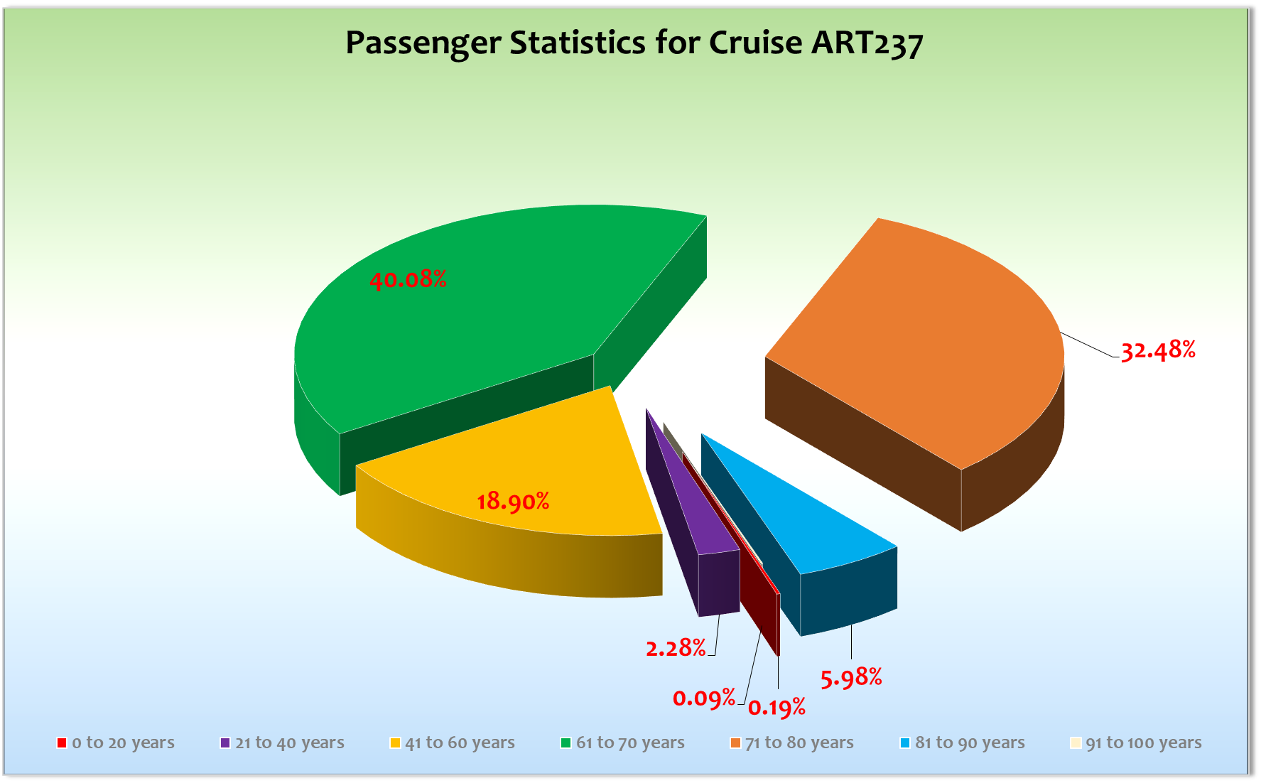

**Außerplanmäßige Ausschiffungen (Gäste)**

* 26.01.20 / Fort Dauphin: Fr. Brüll-Kovacs, BN620658, medizinische Gründe

Hr. Espinosa, BN720125, medizinische Gründe / Fr. Didier begleitete ihn

**Außerplanmäßige Einschiffungen (Gäste)**

**Kommentar zur Route**

Eigentlich ja eine sehr schöne und abwechslungsreiche Route, die jedoch von starken und leider auch langanhaltenden Winden in Kapstadt massiv verändert wurde.

**Kapstadt**

Wir konnten Kapstadt erst am 20.01.2020 um ca. 10.00 Uhr verlassen! Die 60 Stunden Verspätung sorgten dafür, dass wir Port Elizabeth, East London ganz auslassen und Durban nicht wie geplant 2 Tage sondern nur einen Tag anlaufen konnten. Auch die pünktliche Ankunft in Durban war sehr knapp, da wir gegen 5 m Welle und den lokalen Arguela Strom ankämpfen mussten. Gott sei dank erreichten wir den Hafen mit einer Verspätung von „nur“ 30 Min. aufgrund der Verspätung des Lotsen. Die Uhren ticken halt anders in Südafrika!

**Durban**

Wir hatten eine Fülle von Ausflugsmöglichkeiten die unsere Gäste auch im Detail genutzt haben. Auch den wunderschönen Tierpark Hluhluwe konnten wir von hier aus anbieten, auch wenn die Anfahrt dadurch viel länger war und aus dem HT ein GT Ausflug wurde. Wir mussten hier die Abfahrt auf Mitternacht verlegen, da die Treibstoffaufnahme länger dauerte als ursprünglich geplant.

**Richard’s Bay**

Auch hier kamen wir dann wieder pünktlich an, sodass wir wieder in den normalen Fahrplan zurückkehren konnten. Alle Ausflüge waren ein voller Erfolg und so stellte dieser letzte Hafen in Südafrika einen schönen Abschluss dar. Gott sei Dank!

**Fort Dauphin**

Nach zwei Seetagen bei bestem Wetter erreichten wir dann die wunderschöne, aber leider sehr arme Insel Madagaskar. Wir bereiteten die Gäste ein wenig darauf vor, was Sie erleben werden um die Erwartungshaltung nicht zu groß zu gestalten. Die Ausflüge waren alles in allem OK auch wenn hier und da über eine Veränderung nachgedacht werden sollte. Näheres siehe Bericht BRB!

**Le Port**

Pünktliche Ankunft und sehr gutes Wetter. Die 12 Tage zuvor hatte es gestürmt, geregnet und die Strände waren kaum zu nutzen. Alle Ausflüge konnten wie geplant durchgeführt werden und so war dieser Tag sehr schön und erfolgreich.

Der Liegeplatz war ein bisschen Abseits vom Terminal, aber das Laufen im Hafen ist eh verboten, sodass Shuttlebusse zwischen Schiff und Terminal verkehrten. Dieser Service funktionierte diesmal ungewöhnlich gut

**Mauritius**

Wieder pünktlich juhuuu! Hier lagen wir am Cruise-Terminal auch wenn die Bezeichnung ein bisschen überzogen ist! Es handelt sich dabei um die provisorische Zeltstadt die aber wenigstens bei einem Passagierwechsel den Gepäckstücken einen Regenschutz bietet. Die Freigabe des Schiffe erfolgte diesmal Gott sei Dank ohne persönliche Passkontrolle und war in wenigen Minuten erledigt.

Der Weg in die Stadt auf dem Landweg beträgt ca. 3 km und kann zu Fuß oder per Taxi für € 10,- überwunden werden. Es gab die üblichen Wassertaxis die für 2 US$ oder € 2,- pro Gast und Strecke direkt zwischen Schiff und Windmühle, unweit der Waterfront, verkehrten. Die Ausflüge waren auch hier ein voller Erfolg und so war es ein sehr versöhnlicher Abschluss einer Kreuzfahrt die anfangs leider unter keinem guten Stern stand.

**Behörden**

Keine großen Probleme!

**Hospital**

Es gab auch auf dieser Reise einige Gäste, die mit Erkältungen zu kämpfen hatten, aber das ist zu dieser Jahreszeit in Deutschland und den Gefilden in denen wir uns befinden relativ normal. Alle Jahre wieder!

**Konzessionäre**

NIL

**Hoteldepartment**

Gute Zusammenarbeit mit den Kollegen von SeaChefs. Hier ist jedoch zu sagen, dass die Hotelmanagerin Maria Zelenka in Zukunft nicht mehr auf der Artania eingesetzt werden sollte, da dieses Schiff einfach zu groß ist und die Anzahl der Mitarbeiter von Ihr nicht verarbeitet werden kann. Ich weiß, dass hört sich hart an, ist aber leider so! Sie ist bemüht, aber das ist leider in Ihrem Fall nicht ausreichend!

**Technik**

Keine besonderen Vorkommnisse!

**Unterhaltung**

Das Unterhaltungsprogramm war ein schöner Rahmen dieser Kreuzfahrt und wurde auch all abendlich sehr gut besucht. Näheres siehe Bericht EM!

**Fazit**

Tja was soll man sagen!? Eine 60-stündige Verspätung ist halt etwas sehr Außergewöhnliches und wir hoffen alle, dass wir so etwas nicht mehr erleben müssen. Die Stimmung in den Reihen der Gäste war für diese Situation ungewöhnlich gut, was aber auch sicher mit dem großen und fantastischen Einsatz des BRB Teams, aber auch allen anderen Kollegen des RL-Teams zu tun hatte.

**Hinweis Überlandtour - Gartenroute**

Dieser Ausflug hat leider nicht so stattgefunden, wie wir uns und auch die Gästes sich das vorgestellt haben.

Nach Rückkehr der Gäste an Bord ging es bereits los mit Gesprächen und so kamen eigentlich fast alle

nach und nach zu Gesprächsterminen. Einen ausführlichen Bericht auf englisch hat Carolin Sattler, die das Programm begleitet hat, bereits an die Ausflugsabteilung geschickt. Alle Gäste haben Caro übrigens sehr gelobt! Sie war nicht das Problem, im Gegenteil, sie hat gerettet was zu retten war.

Die Entscheidung was die Kompensation (250 Euro) für diesen Ausflug angeht war die richtige Entscheidung.

Alle Gäste haben diese Reaktion als sehr positiv gesehen und sich für diese unbürokratische Regelung bedankt!

**Entertainmentbericht von Entertainmentmanager Rainer Groeber**

**Showensemble:**

Das Showensemble spielte **4 Shows** während der **14 Tage** Reise: Bilder einer Ausstellung, ABBA, Webber Gala & We are the Champions. Die Shows waren alle gut besucht. (ca. 400 Personen) Die Gäste waren von allen Shows begeistert. Zu Beginn der Reise gab es ein Sail Away Opening an der Phoenix Bar, welches bei den Gästen gut ankam. Ferner spielten sie dort Hakuna Matata, was sehr gut angekommen ist. Viktoria Weiner hat ein Special an der Phoenix Bar gespielt. Dies kam bei den Gästen auch gut an. Allerdings ist der Sound für alle Events an der Phoenix Bar mit der neuen Tonanlage nicht zufriedenstellend. Nicht wenige Gäste sind gegangen, weil sie nichts von den Darbietungen gehört haben. Die Boxen beschallen hauptsächlich Deck 5 und die Mitte von Deck 4. Hier muss dringend nachgebessert werden.

Gastkünstler:

* **Armin Fischer / Gina Althoff-** hatten 2 Soloshows in der Atlantik Showlounge. Beide Shows waren sehr gut besucht, die 2. etwas weniger. Die Gäste waren von beiden Shows sehr begeistert.
* **Die Philharmoniker Solisten aus München** – hatten 2 Soloshows in der Atlantik Show Lounge. Ihre Leistung ist toll, allerdings war das Programm etwas zu anspruchsvoll. Die erste Show besuchten 300! Gäste, die 2. nur noch 150. Beschwert haben sie sich über den elektronischen Flügel in der Atlantik Lounge, der für einen Klassiker nicht nur schwer zu spielen ist, sondern auch nicht gut klingt.
* **Kalibo –** Hatte 2 Soloshows in der Atltantik Show Lounge. Wie immer mit super Erfolg. Die erste Show war restlos voll!!

Weitere Tageskünstler/Musiker:

* **Petra Clamer**– Lektorin – 5 Lektorate. Sie ist eine gute Lektorin, mit guter Präsentation. Die Lounge war fast immer gut gefüllt.
* **Monika Bylitza** – Sie hielt 5 Kommunikationsvorträge mit großem Erfolg.
* **Reinhold Seidl** – Bordpfarrer– 3 Andachten, 2 x Gottesdienst. Die Veranstaltungen waren sehr gut besucht. Er ist sehr präsent auch außerhalb seiner Andachten!
* **Myhaly Barabas & Elzbieta Kalvelage** - Spielten täglich / teilweise abwechselnd in der Harry’s Bar. Elzbieta begleitete zudem die Gottesdienste. Sie kommen bei den Gästen sehr gut an.
* Das **Duo Chocolate** spielte in der Casablanca Bar – Sie spielen Bar Musik und unterhalten die anwesenden Gäste sehr gut.
* Die **Spirit Band** - war täglich in der Pazifik Lounge im Einsatz. Ihre Musik wurde wie immer von den Gästen gut angenommen.
* **DJ Sven** legte an der Phoenix Bar täglich auf. Er begleitete auch die Frühschoppen. Er spielt die passende Musik für die verschiedenen Veranstaltungen und konnte seine Gäste so immer wieder zum Tanzen bewegen.

Frühschoppen:

- **Maritimer Frühschoppen** mit DJ Sven

- **Stadl-Frühschoppen** mit DJ Sven

Parties:

- **Tanzhitparade** – Pazifik Lounge

**Sonstige Veranstaltungen:**

**- Folklore /** Phoenix Bar: Eine Folkore Gruppe von Mauritius gestaltete einen sehr gut besuchten und erfolgreichen Abend!

**Fazit:**

Auf dieser Reise wurden alle Programmpunkte, tagsüber (Lektorate und Andachten) und abends, gut besucht. Das Showensemble kam super bei den Gästen an sowie auch die Shows der Gastkünstler!

**Verbesserungen:**

Wir brauchen mehr Licht im Kino für die Andachten und Gottesdienste. Die Tonanlage an der Phoenix Bar muss dringend für die dort stattfindende Events, der dortigen Situation angepasst und eingestellt werden. Außerdem sollte man bitte bei der Künstplanung beachten, dass a) min. ein Gastkünstler auch die Band in Anspruch nimmt, damit diese auch Arbeit hat und b) dass nicht auf einer Reise im gleichen Genre 2x, oder 3x Künstler gebucht werden.

Rainer Groeber

Entertainment Manager / MS Artania

**Klaus Gruschka**

Kreuzfahrtdirektor

03.02.2020

cc: Kapitän, Hotelmanager, Sea Chefs, Chris Schädel, Christian Adlmaier, Manuela Bzdega,

Klaus Gruschka, Jörn Hofer, Phoenix Fleet Management, Thomas Gleiß, Fleet, B.Drechsel, Holger Winkler,[martin.springer@schultecruise.com](mailto:martin.springer@schultecruise.com)   
[sinah.lucius@schultecruise.com](mailto:sinah.lucius@schultecruise.com), [richard.bos@schultecruise.com](mailto:richard.bos@schultecruise.com),

martin.oberfell@schultecruise.com